Basın Bülteni

4 Aralık 2020

Yalın ve siyah…

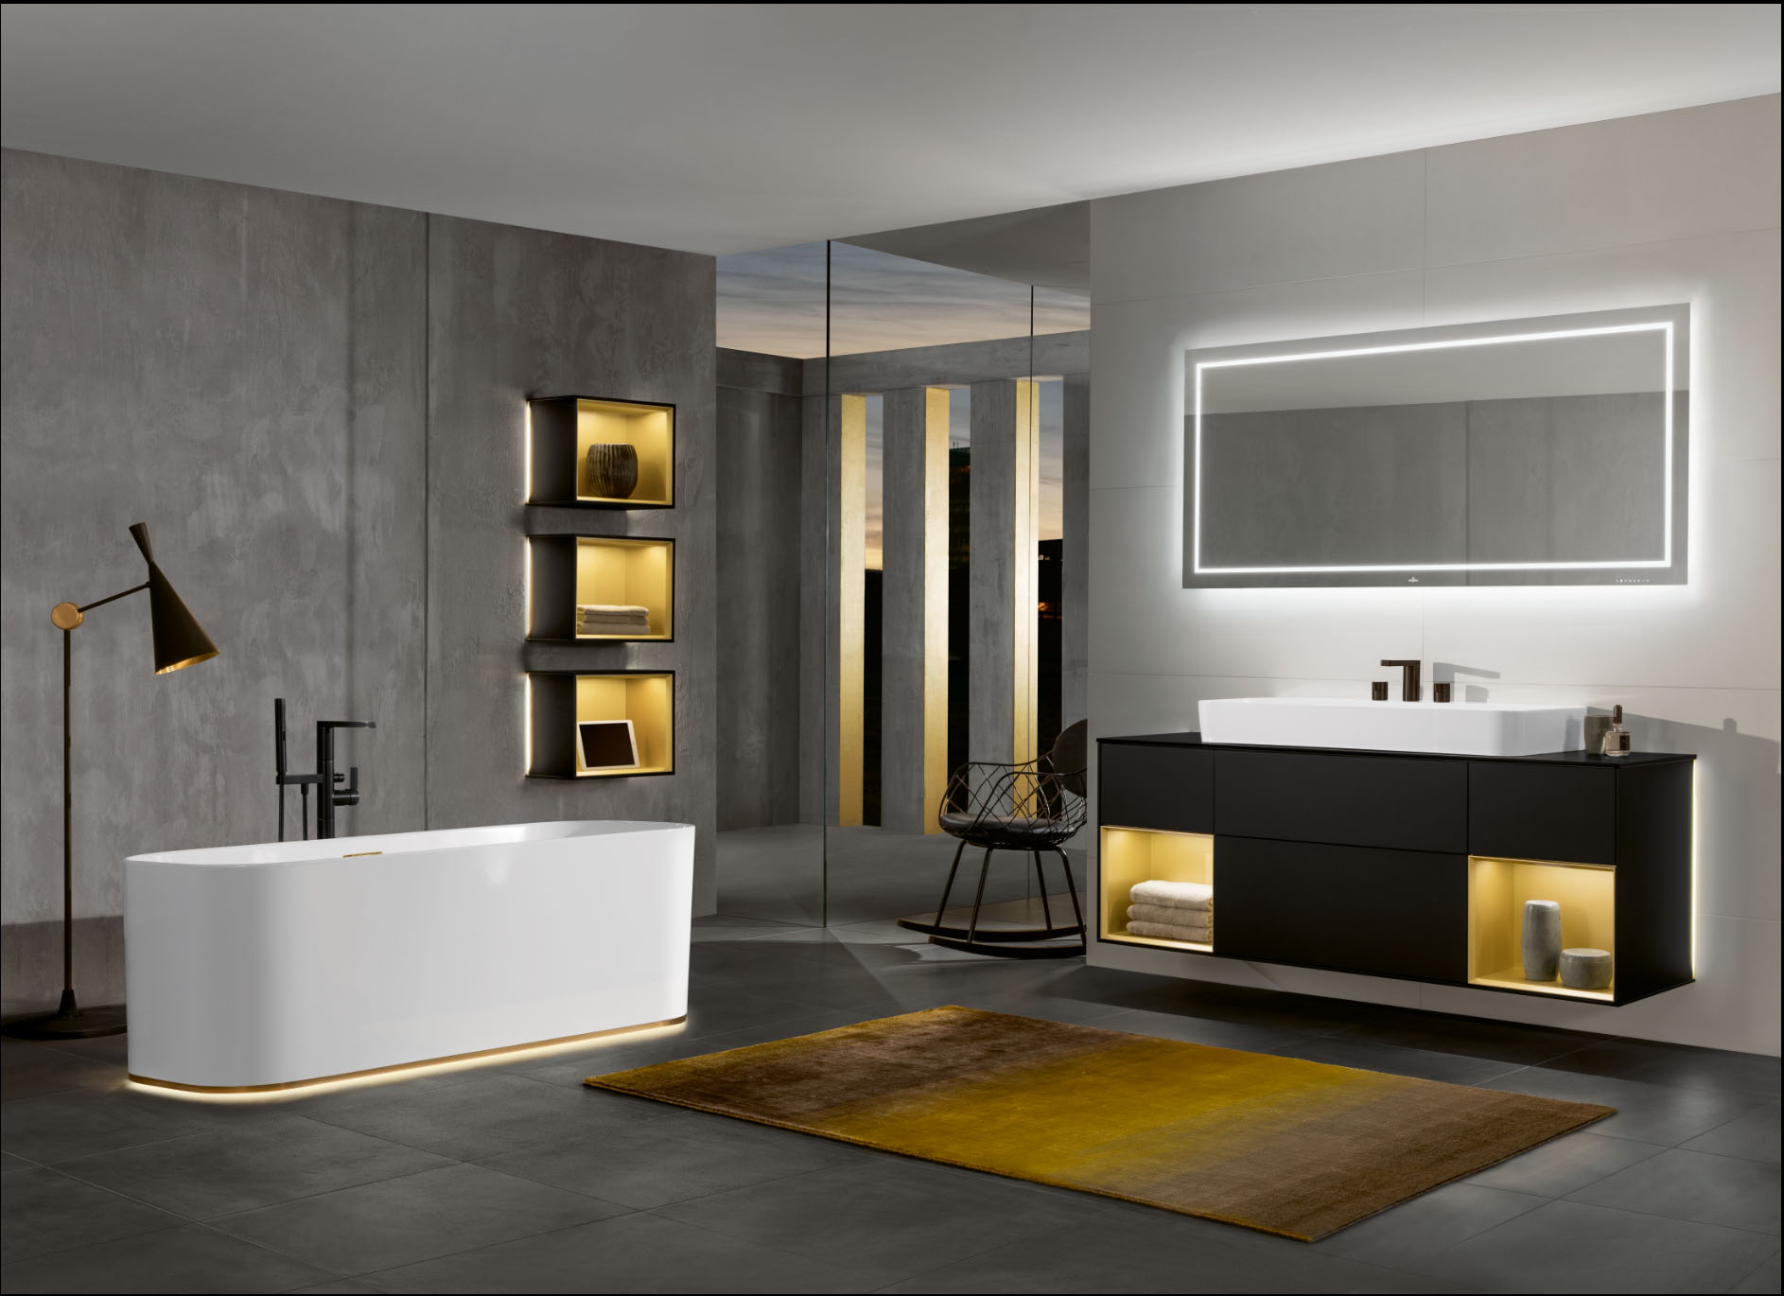

Villeroy & Boch markasının 270 yıllık ihtişamını yansıtan Finion koleksiyonu, yalın tasarımlarıyla öne çıkan siyah mobilyalarıyla banyo tasarımını yalınlaştırıyor. Endüstriyel tasarımcı Patrick Frey’in imzasını taşıyan ve 2017’de iF Tasarım Ödülü’nü alan Finion, banyoda lüks ve rahatlatıcı bir atmosfer yaratıyor.

Finion’ın siyah banyo mobilyaları modüler rafları, kulpsuz kapakları ve dokunularak açılan çekmeceleriyle net bir tasarım çizgisini yansıtıyor. Ayna ve mobilyalara entegre edilen uzaktan kumandalı şık aydınlatma, banyonun havasını değiştiriyor. Akıllı telefon şarj ünitesi ve ses sistemini opsiyonel olarak sunan Finion, 6 mm’lik lavaboları ve 15 mm’lik küvetleriyle inceliğin sınırlarını zorluyor.

